**Thème 6 : Les choix stratégiques de l'entreprise**

**Episode 1 : Comment le diagnostic éclaire-t-il les choix stratégiques de l'entreprise ?**

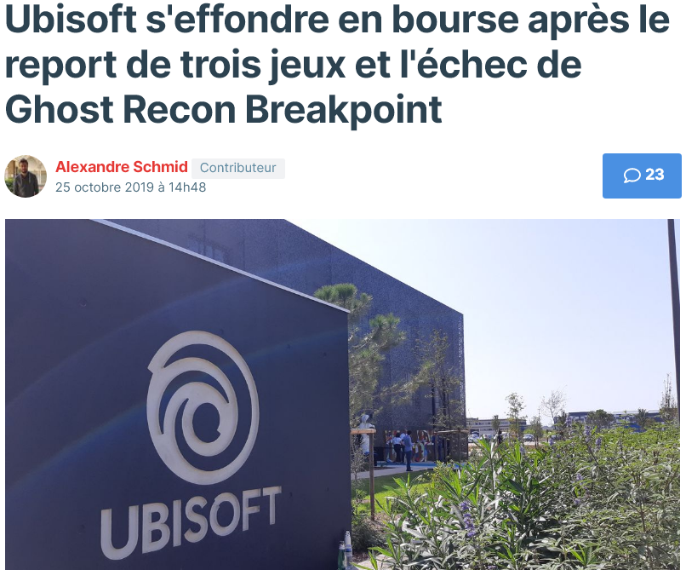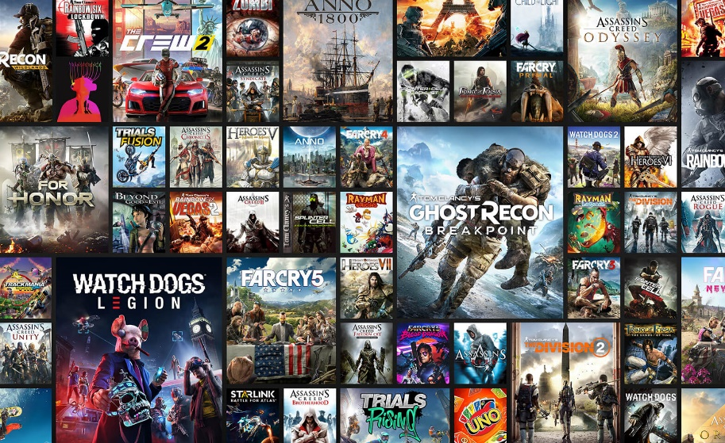

|  |  |
| --- | --- |
|  | Résultat de recherche d'images pour "ubisoft" |

**Contexte**

|  |  |  |
| --- | --- | --- |
| Résultat de recherche d'images pour "ubisoft" | **Contexte** |  |

**Ubisoft est une entreprise française de développement, d'édition et de distribution de jeux vidéo, créée en mars 1986 par les cinq frères Guillemot, originaires de Carentoir dans le Morbihan, en France.**

[**Siège social**](https://www.google.fr/search?client=opera&hs=Jol&sa=X&biw=1496&bih=754&q=ubisoft+si%C3%A8ge+social&stick=H4sIAAAAAAAAAOPgE-LUz9U3MCpMqczS0spOttLPL0pPzMusSizJzM9D4VhlpCamFJYmFpWkFhUvYhUtTcoszk8rUSjOPLwiPVWhOD85MzEHAB6f99RRAAAA&ved=2ahUKEwiViIKNhPTlAhWKGBQKHZ2fCi4Q6BMoADAgegQIDhAG)**:**[Montreuil](https://www.google.fr/search?client=opera&hs=Jol&sa=X&biw=1496&bih=754&q=Montreuil&stick=H4sIAAAAAAAAAOPgE-LUz9U3MCpMqcxSgjCzkrLitbSyk63084vSE_MyqxJLMvPzUDhWGamJKYWliUUlqUXFi1g5ffPzSopSSzNzAObfPLRQAAAA&ved=2ahUKEwiViIKNhPTlAhWKGBQKHZ2fCi4QmxMoATAgegQIDhAH)

[**Cours de l'action**](https://www.google.fr/search?client=opera&hs=Jol&sa=X&biw=1496&bih=754&q=ubisoft+cours+de+l%27action&stick=H4sIAAAAAAAAAONgecRoxi3w8sc9YSndSWtOXmNU5-IKzsgvd80rySypFJLkYoOy-KV4ubj10_UNU8pMM3KLinkWsUqWJmUW56eVKCTnlxYVK6SkKuSoJyaXZObnAQBIIw9RVwAAAA&ved=2ahUKEwiViIKNhPTlAhWKGBQKHZ2fCi4Q6BMwIXoECAkQAg)**:**[UBI](https://www.google.fr/search?client=opera&hs=Jol&sa=X&biw=1496&bih=754&q=EPA:+UBI&stick=H4sIAAAAAAAAAONgecRoxi3w8sc9YSndSWtOXmNU5-IKzsgvd80rySypFJLkYoOy-KV4ubj10_UNU8pMM3KLinkWsXK4BjhaKYQ6eQIAqywx7EYAAAA&ved=2ahUKEwiViIKNhPTlAhWKGBQKHZ2fCi4QsRUwIXoECAkQAw) (EPA) 49,94 € -1,02 (-2,00 %)  
18 nov. à 15:43 UTC+1 - [Clause de non-responsabilité](https://www.google.fr/intl/fr-FR_FR/googlefinance/disclaimer/)

[**Création**](https://www.google.fr/search?client=opera&hs=Jol&sa=X&biw=1496&bih=754&q=ubisoft+cr%C3%A9ation&stick=H4sIAAAAAAAAAOPgE-LUz9U3MCpMqczSUs1OttLPL0pPzMusSizJzM9D4Vil5ZfmpaSmLGIVLE3KLM5PK1FILjq8EiwHAFB-RCRIAAAA&ved=2ahUKEwiViIKNhPTlAhWKGBQKHZ2fCi4Q6BMoADAiegQIDhAK)**:**12 mars 1986, [Carentoir](https://www.google.fr/search?client=opera&hs=Jol&sa=X&biw=1496&bih=754&q=Carentoir&stick=H4sIAAAAAAAAAOPgE-LUz9U3MCpMqcxS4gIxjZONCysMtVSzk63084vSE_MyqxJLMvPzUDhWafmleSmpKYtYOZ0Ti1LzSvIziwAX2miyTAAAAA&ved=2ahUKEwiViIKNhPTlAhWKGBQKHZ2fCi4QmxMoATAiegQIDhAL)

[**PDG**](https://www.google.fr/search?client=opera&hs=Jol&sa=X&biw=1496&bih=754&q=ubisoft+pdg&stick=H4sIAAAAAAAAAOPgE-LUz9U3MCpMqczSUsxOttLPL0pPzMusSizJzM9D4Vglp-YvYuUuTcoszk8rUShISQcAFQ9M1j4AAAA&ved=2ahUKEwiViIKNhPTlAhWKGBQKHZ2fCi4Q6BMoADAjegQIDhAO)**:**[Yves Guillemot](https://www.google.fr/search?client=opera&hs=Jol&sa=X&biw=1496&bih=754&q=Yves+Guillemot&stick=H4sIAAAAAAAAAOPgE-LUz9U3MCpMqcxS4tFP1zc0NKpMy8gwN9RSzE620s8vSk_My6xKLMnMz0PhWCWn5i9i5YssSy1WcC_NzMlJzc0vAQCC3k1WTwAAAA&ved=2ahUKEwiViIKNhPTlAhWKGBQKHZ2fCi4QmxMoATAjegQIDhAP) (2000–)

[**Filiales**](https://www.google.fr/search?client=opera&hs=Jol&sa=X&biw=1496&bih=754&q=ubisoft+filiales&stick=H4sIAAAAAAAAAOPgE-LUz9U3MCpMqczS0swot9JPzs_JSU0uyczP088vSk_My6xKBHGKrYpLk4ozUzITizJTixexCpQmZRbnp5UopGXmZCbmpBYDANfqMxJLAAAA&ved=2ahUKEwiViIKNhPTlAhWKGBQKHZ2fCi4Q6BMoADAkegQIDhAS)**:**[Ubisoft Montréal](https://www.google.fr/search?client=opera&hs=Jol&sa=X&biw=1496&bih=754&q=Ubisoft+Montr%C3%A9al&stick=H4sIAAAAAAAAAOPgE-LUz9U3MCpMqcxS4gIxjZOzco2LtDQzyq30k_NzclKTSzLz8_Tzi9IT8zKrEkGcYqvi0qTizJTMxKLM1OJFrIKhSZnF-WklCr75eSVFh1cm5gAAnOLszlgAAAA&ved=2ahUKEwiViIKNhPTlAhWKGBQKHZ2fCi4QmxMoATAkegQIDhAT), [Blue Byte](https://www.google.fr/search?client=opera&hs=Jol&sa=X&biw=1496&bih=754&q=Blue+Byte&stick=H4sIAAAAAAAAAOPgE-LUz9U3MCpMqcxSgjDLzQ3NtDQzyq30k_NzclKTSzLz8_Tzi9IT8zKrEkGcYqvi0qTizJTMxKLM1OJFrJxOOaWpCk6VJakAWVDH208AAAA&ved=2ahUKEwiViIKNhPTlAhWKGBQKHZ2fCi4QmxMoAjAkegQIDhAU), [Ubisoft Shanghai](https://www.google.fr/search?client=opera&hs=Jol&sa=X&biw=1496&bih=754&q=Ubisoft+Shanghai&stick=H4sIAAAAAAAAAOPgE-LUz9U3MCpMqcxS4gIxLcuSTAtytTQzyq30k_NzclKTSzLz8_Tzi9IT8zKrEkGcYqvi0qTizJTMxKLM1OJFrAKhSZnF-WklCsEZiXnpGYmZAMoB6ulXAAAA&ved=2ahUKEwiViIKNhPTlAhWKGBQKHZ2fCi4QmxMoAzAkegQIDhAV), [PLUS](https://www.google.fr/search?client=opera&hs=Jol&sa=X&biw=1496&bih=754&q=ubisoft+filiales&stick=H4sIAAAAAAAAAOPgE-LUz9U3MCpMqczS0swot9JPzs_JSU0uyczP088vSk_My6xKBHGKrYpLk4ozUzITizJTixexCpQmZRbnp5UopGXmZCbmpBYDANfqMxJLAAAA&ved=2ahUKEwiViIKNhPTlAhWKGBQKHZ2fCi4Q44YBKAQwJHoECA4QFg)

[**Fondateurs**](https://www.google.fr/search?client=opera&hs=Jol&sa=X&biw=1496&bih=754&q=ubisoft+fondateurs&stick=H4sIAAAAAAAAAOPgE-LUz9U3MCpMqczSUs9OttJPKi3OzEstLoYz4vMLUosSSzLz86zS8kvzUlKLFrEKlSZlFuenlSik5eelJJaklhYVAwD6dgcCSwAAAA&ved=2ahUKEwiViIKNhPTlAhWKGBQKHZ2fCi4Q6BMoADAlegQIDhAZ)**:**[Yves Guillemot](https://www.google.fr/search?client=opera&hs=Jol&sa=X&biw=1496&bih=754&q=Yves+Guillemot&stick=H4sIAAAAAAAAAOPgE-LUz9U3MCpMqcxS4tFP1zc0NKpMy8gwN9RSz0620k8qLc7MSy0uhjPi8wtSixJLMvPzrNLyS_NSUosWsfJFlqUWK7iXZubkpObmlwAA0rztbVUAAAA&ved=2ahUKEwiViIKNhPTlAhWKGBQKHZ2fCi4QmxMoATAlegQIDhAa), [Michel Guillemot](https://www.google.fr/search?client=opera&hs=Jol&sa=X&biw=1496&bih=754&q=Michel+Guillemot&stick=H4sIAAAAAAAAAOPgE-LUz9U3MCpMqcxS4tZP1zc0MsowMygy1lLPTrbSTyotzsxLLS6GM-LzC1KLEksy8_Os0vJL81JSixaxCvhmJmek5ii4l2bm5KTm5pcAADgErFRWAAAA&ved=2ahUKEwiViIKNhPTlAhWKGBQKHZ2fCi4QmxMoAjAlegQIDhAb), [Gerard Guillemot](https://www.google.fr/search?client=opera&hs=Jol&sa=X&biw=1496&bih=754&q=Gerard+Guillemot&stick=H4sIAAAAAAAAAOPgE-LUz9U3MCpMqcxS4tZP1zdMKTM0M4k31VLPTrbSTyotzsxLLS6GM-LzC1KLEksy8_Os0vJL81JSixaxCrgDhYpSFNxLM3NyUnPzSwBp-Cb7VgAAAA&ved=2ahUKEwiViIKNhPTlAhWKGBQKHZ2fCi4QmxMoAzAlegQIDhAc), [Christian Guillemot](https://www.google.fr/search?client=opera&hs=Jol&sa=X&biw=1496&bih=754&q=Christian+Guillemot&stick=H4sIAAAAAAAAAOPgE-LUz9U3MCpMqcxS4tZP1zdMKak0Kjav0lLPTrbSTyotzsxLLS6GM-LzC1KLEksy8_Os0vJL81JSixaxCjtnFGUWl2Qm5im4l2bm5KTm5pcAAPGHmSVZAAAA&ved=2ahUKEwiViIKNhPTlAhWKGBQKHZ2fCi4QmxMoBDAlegQIDhAd), [Claude Guillemot](https://www.google.fr/search?client=opera&hs=Jol&sa=X&biw=1496&bih=754&q=Claude+Guillemot&stick=H4sIAAAAAAAAAOPgE-LUz9U3MCpMqcxS4tZP1zdMKSk2Tc7I1lLPTrbSTyotzsxLLS6GM-LzC1KLEksy8_Os0vJL81JSixaxCjjnJJampCq4l2bm5KTm5pcAAMzQgTtWAAAA&ved=2ahUKEwiViIKNhPTlAhWKGBQKHZ2fCi4QmxMoBTAlegQIDhAe), [Nicolas Rioux](https://www.google.fr/search?client=opera&hs=Jol&sa=X&biw=1496&bih=754&q=ubisoft+nicolas+rioux&stick=H4sIAAAAAAAAAOPgE-LUz9U3MCpMqcxS4tVP1zc0zEgzMCguM6zQUs9OttJPKi3OzEstLoYz4vMLUosSSzLz86zS8kvzUlKLFrGKliZlFuenlSjkZSbn5yQWKxRl5pdWAAAqYx2NXQAAAA&ved=2ahUKEwiViIKNhPTlAhWKGBQKHZ2fCi4QmxMoBjAlegQIDhAf)

**L'entreprise française Ubisoft, créée en 1986, a connu dès son origine une formidable croissance qui l'a conduit aujourd'hui à être le troisième éditeur de jeux vidéo au niveau mondial.**

**Cette formidable croissance n'est pas le fruit du hasard mais le résultat d'une analyse stratégique rigoureuse, tant au niveau externe qu'interne. Le succès d'Ubisoft tient aussi à la capacité de son dirigeant, Yves Guillemot, à saisir les opportunités stratégiques qui émergent de l'environnement.**

**Ubisoft - Les points à retenir**

- Troisième éditeur mondial indépendant de jeux vidéo avec les franchises phares Assassin’s Creed, Just Dance, Watch Dogs ainsi que Far Cry et les séries Tom Clancy (Splinter Cell, Ghost Recon, Rainbow 6…) ;

- Positionnement fort sur les jeux « open world » (Watch Dogs, Assassin’s Creed, Far Cry…) dont la part dans l’industrie atteint les 8/10èmes du marché ;

- Répartition équilibrée des ventes entre l’Amérique du nord pour 47 %, l’Europe pour 37 % et le reste du monde pour 16 % ;

- Visibilité grâce à la richesse du catalogue dont les ventes de jeux anciens assurent près du tiers du chiffre d’affaires ;

- Présence sur tous les segments du jeu vidéo, avec des licences puissantes : les consoles avec les blockbusters AAA (Assassin’s Creed, Far Cry), le Free To Play sur PC avec par exemple Ghost Recon Online, les jeux sur mobile avec Rayman ou 2048 ;

- Lourds investissements dans le digital, qui représente dorénavant 60 % du chiffre d’affaires, les ventes numériques étant bien mieux margées que les ventes « physiques ».

**Ubisoft - Les points à surveiller**

- Environnement sectoriel très concurrentiel ;

- Dépendance encore forte à l’égard de la Playstation4 (44 % du chiffre d’affaires), devant la XBoxOne (25 %), les PC (15 %), la Nintendo Switch (6 %) ;

- Part faible du jeu sur smartphone dans le chiffre d’affaires (8 %), d’où une attente d’accord industriel avec le chinois Tencent, propriétaire de la messagerie instantanée WeChat, regroupant 1 Md d’utilisateurs ;

- Dépendance du chiffre d’affaires aux deux grandes et lucratives franchises Assassin’s Creed et Far Cry ;

- Forte exposition des résultats aux reports des lancements des jeux ;

- Forte saisonnalité de l’activité : majeure partie des ventes entre septembre et janvier (avec un pic pour les fêtes de fin d’année), d’où une clôture des comptes à fin mars ;

- Accueil réservé à Stadia, plateforme de cloud gaming lancée par Google, sur laquelle Ubisoft va proposer ses principaux blockbusters ;

- Intégration de i3D.net, spécialiste des solutions d’hébergement d’infrastructures pour jeux ;

- Accueil réservé à UPlay+, offre d’abonnement aux jeux du groupe ;

- Capacité à sortir aux dates prévues les jeux « Gods and monsters », attendu le 25 février 2020 et Watch Dogs Legion, attendu le 6 mars ;

- Capital caractérisé par la présence d’actionnaires de référence, les frères fondateurs et la famille Guillemot détenant 17,79 % des titres, devant le chinois Tencent, avec 5 %.

**Informatique - Jeux vidéo**

L'arrivée de Google dans le jeu vidéo met le marché en effervescence. Le moteur de recherche veut s'implanter dans le jeu à très gros budget sur consoles et PC grâce à Stadia. Sa plateforme permet de jouer en streaming sur n'importe quel écran connecté. Certains analystes prévoient que la valeur du marché physique pourrait par conséquent tomber à 8 milliards de dollars en 2025, contre 18 milliards en 2018. En contrepartie le marché des services d'abonnements pourrait, lui, être multiplié par dix et représenter 19,5 milliards de dollars en 2025. Réagissant à cette annonce, Sony (PlayStation) et Microsoft (Xbox), pourtant rivaux sur le marché des consoles, ont annoncé un partenariat stratégique portant sur leurs services respectifs de jeux et contenus en streaming.

[***https://www.capital.fr/entreprises-marches/a-suivre-aujourdhui-ubisoft-1354141***](https://www.capital.fr/entreprises-marches/a-suivre-aujourdhui-ubisoft-1354141)